6. KORRÓZIÓVÉDELEM
A fémes szerkezeti anyagok korrózióval szembeni ellenálló képességét az alábbi önkényesen meghatározott értékek alapján osztályozhatjuk.
Korrózió mértéke Korrózióállóság:
Kisebb, mint 23 μm/év: kiváló
23 – 46 μm/év : eléggé ellenálló
46 – 460 μm/év: meglehetősen ellenálló
460 – 4600 μm/év: kevésbé ellenálló
4600 μm/év felett: nem ellenálló
A megadott értékek egyenletes felületi korróziót tételeznek, amely sok esetben nem valósul meg pl.: lyukkorrózió.
A számos létező és alkalmazott korrózióvédelemi technológiákat a védőeljárás jellegétől függően az alábbiak szerint osztályozhatjuk:
- Konstrukciós védelem: szerkezeti anyag helyes megválasztása
- Passzív védelem: a felületen védőbevonatot kialakítása
- Aktív védelem: célzott beavatkozás az anódos vagy a katódos folyamatba
- Komplex védelem: az előzőek együttes alkalmazása

Konstrukciós korrózióvédelem
Konstrukciós korrózióvédelemnél a szerkezeti anyag helyes megválasztásával csökkenthetjük a korrózió okozta károkat. A fémes szerkezeti anyagok megválasztásánál figyelembe vesszük a termodinamikai ismereteinket, azaz olyan fémet választunk, amelynél az adott körülmények között a korrózió termodinamikailag nem lehetséges.


6.1.ábra. Az arany, mint a konstrukciós védelem lehetséges megvalósulásai
Az arany ellenáll az oldott oxigénnek, a klórnak és a hidrogén ionnak is, azonban ára miatt csak olyan helyen használható, ahol nem lehet mással helyettesíteni pl.: elektronikai ipar.
Konstrukciós védelem a túlfeszültség kihasználásával
Olyan fémes szerkezeti anyagot választunk, amelynek felületén a lehetséges depolarizátorok, hidrogén-ion, oldott oxigén, oldott klór túlfeszültséggel válnak le.
A konstrukciós védelemnek ezt a formáját valósítjuk meg, amikor a közönséges vaslemezből készült konzervdoboz belsejét ónnal vonjuk be. Az elektródpotenciálok alapján az ónnak oldódni kellene az általában savas jellegű élelmiszerekkel való érintkezéskor, azonban a konzerv évekig elmarad.
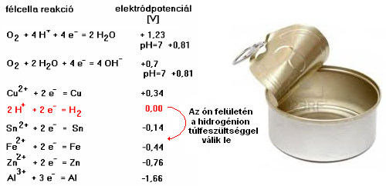
Az ón felszínén a hidrogénion csak jelentős túlfeszültséggel tud leválni, tehát leválási potenciálja negatívabb lesz, mint az Sn²⁺ + 2e⁻ = Sn félcella reakció potenciálja, így az ón nem oldódik fel savas környezetben.
A túlfeszültséget használjuk ki a saválló acél esetében is. Nikkel ötvöző anyag esetén az acél savnak ellenáll, azonban az oldott oxigénnek már nem. Így olyan közegben, ahol az érintkező elektrolitban oldott oxigén is jelen van a csak nikkel tartalmú acél nem megfelelő. Az oxigénállóságot is magvalósíthatjuk, akkor, ha az acél a nikkel mellett 17-30% krómot is tartalmaz ötvöző anyagként (6.2. ábra). A két fajta acél típus között jelentős árkülönbség van, mivel a króm nagyon drága.
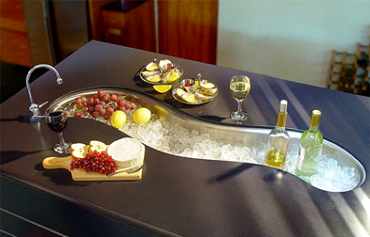
6.2.ábra. Króm-nikkel acél fedés a bárpulton.
Ellenálló a gyümölcs savakban oldódó oxigénnek is

Konstrukciós védelem kis potenciál különbségű fémek használatával
Az elektrokémiai korrózió hajtóereje a két fémes szerkezeti anyag között meglévő potenciálkülönbség. Ha sikerül olyan fémeket összeépíteni, amelyek között alig van potenciálkülönbség a korróziót jelentős mértékben vissza tudjuk szorítani.
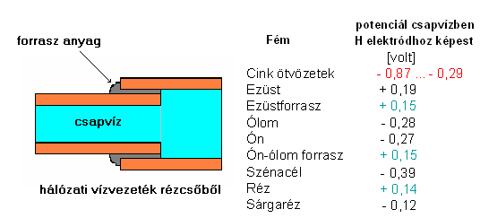
6.3.ábra. Megfelelő forrasz anyag választása rézcsőhöz
A 6.3. ábra rézcső összeköttetés forrasztásához a zöld színnel jelölt ón-ólom forrasz (lágy forrasz) és az ezüst forrasz (kemény forrasz) is megfelelő, mivel a forrasz anyagok és réz potenciáljai közötti különbség csak század voltokban mérhető. (A kemény forraszt kadmium tartalma miatt nem szabad használni olyan rézcső hálózatok kialakításánál, amelyből ivóvíz nyerhető.)
Konstrukciós védelem nagy potenciál különbség esetén
A nagy potenciálkülönbségű fémes szerkezeti anyagok érintkezésekor általában gyors korrózió következik be. Ezért célszerű elkerülni eltérő anyagi minőségű (pl.: vas és alumínium) fémeket egymással fémesen érintkeztetni. Az eltérő potenciálkülönbség még két azonos alapfém esetén is kialakulhat, amennyiben az ötvöző anyagok anyagi minősége és koncentráció eltérnek. Az ilyen típusú összeépítések élettartamát jelentősen megnövelhetjük, amennyiben alkalmazzuk azt a szabályt, hogy eltérő potenciálkülönbségű fémek összeépítésekor mindig a negatívabb potenciálú fém legyen a nagyobb felületű.
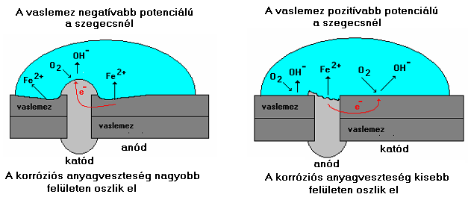
6.4. ábra Korróziós károsodás eltérő potenciálkülönbségek esetén az összeépítés függvényében
A 6.4, ábrán látható, hogy abban az esetben, ha a lemez potenciálja negatívabb a szegecs potenciáljánál, akkor a nagyobb felületen történő korrózió sokkal lassabban károsítja a kötést, mint fordított esetben.

Korrózióvédelem bevonatokkal (passzív védelem)
Passzív korrózióvédelemről akkor beszélünk, amikor bevonatokkal (fémes, nem fémes szervetlen vagy nemfémes szerves) akadályozzák meg a szerkezeti anyag érintkezését a korrozív közeggel.
Számos bevonat ismeretes erre a célra, de bármelyik eljárást is alkalmazzuk, ez csak akkor lesz hatékony és tartós, ha megfelelő minőségű felület-előkészítést végzünk. Ennek lényege, hogy a felületről eltávolítsuk az olaj, zsír, festék maradványokat, korróziós termékeket, azaz fémtiszta felületet nyerjünk. Az acél felületek tisztasági fokozatát K0-tól K4-ig jelöljük (6.I. táblázat):
6.I. táblázat. Acélfelületek tisztasági fokozatai
 | A FOKOZATOK JELLEMZÉSE | jelölése
 | A felületen reve, vagy rozsda hatszoros nagyítással sem észlelhető (fémtiszta) | K0
 | A felületen csak hatszoros optikai nagyítással észlelhető reve, vagy rozsda (gyakorlatilag fémtiszta) | KI
 | a) a fémszínű felületen kezdődő visszarozsdásodástól származó elszíneződés (még nem futó rozsda)  b) a fémszínű felületen az érdességi egyenetlenségek mélyedéseiben szabad szemmel látható max. 1 mm átmérőjű reve, vagy rozsdapontok  c) futtatási szín  d) az a), b) és c) együttes előfordulása | K2
 | a) a felületen visszarozsdásodástól származó lemezesen le nem választható rozsdafoltok és csíkok (futó rozsda)  b) a felületen visszamaradt, lemezesen le nem választható rozsdafoltok és csíkok (esetleg bemaródások)  c) az a) és b) együttes előfordulása | K3
 | A felületen visszamaradt, jól tapadó revefoltok, csíkok.  Az ilyen és nagyobb mértékben oxidálódott felületre bevonat csak további tisztítás után vihető fel. | K4

Felületelőkészítő módszerek
Mechanikai oxidmentesítés: a rozsda, illetve reve eltávolításának művelete. Szemcseszórással KO-ás , gépi csiszolással K1-es, gépi drótkeféléssel K2-astisztasági, kézi drótkeféléssel vagy csiszolással csak K3-as, fokozatú felület érhető el.
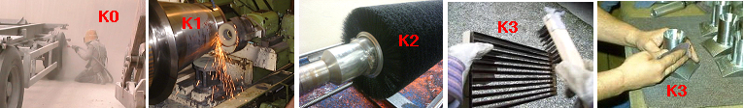
6.5.ábra Különböző technológiákkal elérhető tisztasági fokozatok
Vegyszeres oxidmentesítés: a vegyszeres vagy kémiai oxidmentesítési módszerek közül legismertebb a savas pácolás. Az eljárás nehezen hozzáférhető helyen is biztosítani tudja az oxidmentesítést. A technológia során ügyelni kell a légszennyezés minimalizálására (savgőzök) és a kimerült páclé veszélyes hulladékként történő szabályos kezelésére. Lúgos pácolást főleg alumínium és színesfémek felületkezelésére használnak. Ebben az esetben is a kimerült páclé veszélyes hulladékként kezelendő és levegőbe kerülő lúgcseppek ellen is megfelelő védekezést kell alkalmazni. A lúgos pácolás előnye, hogy nem csak az oxidmentesítést, hanem a zsírtalanítást is elvégzi.
Zsírtalanítás: a felület előkészítés lényeges eleme. A zsírral fedett felületeken a bevonatok tapadása lényegesen gyengébb, mint a fémtiszta, zsírmentes felületeken. Történhet szerves oldószerrel (pl. lakkbenzin), mosószertartalmú melegvizes, lúgos oldatokkal, vagy leégetéssel, gőzborotvával.

Fémes bevonatok kialakítása
Galvanizálás (horganyzás, kadmiumozás, krómozás, nikkelezés): a galvanizálás lényege az, hogy valamely fém (általában acél) felületére egyenáram segítségével 25-200 mikron vastagságú, korrózióállóbb, esztétikus fémréteget választunk le.
Fémszórás: a megolvadt fémet (cinket vagy alumíniumot) sűrített inert gázzal apró cseppekre porlasztják, majd a finom olvadt fémrészeket nagy sebességgel a bevonandó tárggyal ütköztetik. A fémszemcse a felületen megtapad, esetleg össze is ömlik. Repülés közben erősen hűl és oxidálódik. Ezért a kialakult réteg porózus és oxidos, amelyet paraffinnal, bitumennel vagy műgyantával telítenek. A rétegvastagság 50-200 μm.
Tüzi fémbevonás: a tüzi mártó eljárások (horganyzás, ónozás) lényege, hogy a védendő fémtárgyat fémolvadékba mártják, amikor a bevonó és az alapfém között diffúzió révén ötvöződés következik be. A tárgy felületén a fémolvadékból való kiemeléskor az alapfémhez ötvözőréteggel kötött fémbevonat alakul ki. Rétegvastagság: 25-200 μm. A leggyakrabban alkalmazott eljárás vas szerkezeti anyagok védelmére.
Termodiffúziós fémbevonás: az eljárás lényege, hogy a fémtárgyat a diffundálásra szánt fémpor és adalékanyagok keverékébe ágyazzák és ott meghatározott hőmérsékleten és adott ideig tartják. Ezen idő alatt felületi ötvöződés játszódik le 100-300 μm mélységben. A kialakult ötvözet korrózióállósága lényegesen jobb, mint az alapfémé. Általában cink és alumínium por használatos, de ismeretes króm, szilícium, szén, nitrogén diffúziója is.

Nemfémes szervetlen bevonatok
Tűzi zománcozás: felizzított öntvényre szórt 900-1000 °C körül olvadó szilikátok képezik az igen jó korrózióálló bevonatokat, amelyek azonban ridegek, a mechanikai hatásoknak alig állnak ellen.
Kromátozás: krómtartalmú páclében a kezelt fém felületén néhány μm vastagságú ellenálló oxidréteg alakul ki. Leggyakrabban cinkfelületek védelmére használjuk. A kimerült páclé a krómtartalom miatt veszélyes hulladék, így ha lehet más eljárással helyettesítjük.
Foszfátozás: egyik legelterjedtebb felületkezelő eljárás, amelyet cink-, vagy mangán-foszfátot tartalmazó foszforsav oldattal végeznek (gyors foszfátozás). A kezelés hatására a védendő fém felületén védő vas-mangán-cink-foszfát réteg alakul ki.
Oxidbevonatok (eloxálás): leggyakrabban az alumínium védelmére alkalmazzák. A védendő tárgyat megfelelő elektrolitban anódként kapcsolják, amikor is a fejlődő atomos oxigén a felületi oxidréteg megvastagodását idézi elő.

Szerves bevonatok (festékek)
szerves bázisú festékek
Színező-, és töltőanyag, műgyanta kötőanyag és oldószer tartalmú felületi védőanyag.
Oldószer: xylol, toluol (aromás hígító)
szerves észter tartalmú hígító
alifás vegyületeket tartalmazó hígító
vizes bázisú festékek
Színező-, és töltőanyagot, továbbá polivinilacetát és kopolimerjeit kötőanyagként
tartalmazó vizes szuszpenzió. A festékréteg a víz elpárolgása után alakul ki a védendő felszínen.

Olaj, zsír és viasz bevonatok
Csak átmeneti korrózióvédelemként használható. Atmoszférikus igénybevételnek az olajok nem tehetők ki. A zsír, viasz bevonatok tartóssága általában 12-16 hónap.

Korrózióvédelem aktív eljárásokkal

Korróziós inhibitorok alkalmazása
A korróziós inhibitorok hatásmechanizmusa az, hogy vagy az anódfolyamatot vagy a katódfolyamatot gátolják, és ezáltal csökken a korróziós áram. Ennek alapján történik felosztásuk is anódos, illetve katódos inhibitorokra. Az anódos inhibitorok oxidréteg képzésével vagy adszorpciós úton fejtik ki hatásukat, és akadályozzák meg az anódos oldódást. A katódos inhibitorok a katódos területre adszorbeálódva megnövelik a hidrogénleválás túlfeszültségét, és így akadályozzák meg a katódfolyamatot. Akadályozott katódfolyamatnál az anódfolyamat, azaz a korrózió sem tud megvalósulni. Az inhibitorok nagyon sokfélék lehetnek, hatás-mechanizmusuk és hatásosságuk is nagyon sok körülménytől függ.
Az anódos inhibitorok alkalmazásánál különösen ügyelni kell az alkalmazott mennyiségre, mivel kevés inhibitor adagolásával sokkal nagyobb kárt okozhatunk, mintha nem alkalmaztuk volna (6.6. ábra). Az elégtelen mennyiségű inhibitor csak részleges fedi be a védendő felületet és a korrózió a kimaradt felületre koncentrálódik (lyukkorrózió) Előfordulhat, hogy bár elegendő mennyiségű anódos inhibitort adagoltunk még is bekövetkezik a korróziós károsodás. Ennek az oka lehet például olyan mikroorganizmusok jelenléte, amelyek a felületre adszorbeálódott inhibitort lebontják. A katódos inhibitornál ilyen veszély nincs, de túladagolásuk felesleges.

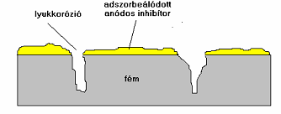
6.6. ábra. Elégtelen mennyiségű anódos inhibítort tartalmazó elektrolittal érintkező vaslemezen kialakuló lyukkorrózió

Vízben alkalmazható inhibitorok a nátrium-szilikátok, nátrium-nitrit, nátrium- és kálium-kromát, -dikromát. Gőz és kondenzvíz vezetékben: ammónia oldat, dodecil-amin. A savas pácolás inhibitorai: hexametilén-tetramin, tiokarbamid.

Katódos vagy feláldozó védelem
A védendő szerkezeti anyagot olyan fémmel hozzák fémes érintkezésbe, amely nálánál negatívabb potenciálú. Ilyenkor a negatív potenciálú tárgy fog korrodálódni a védendő tárgy helyett mindaddig, amíg el nem fogy (oldódó anódos vagy áldozati anódos védelem). Ezt a módszert alkalmazzák pl. a horganyzott ereszcsatornáknál (a horgany még sérülés után is védi a vaslemezt), víztárolóknál, vízforralóknál, ahol a tartály belsejében a tartály anyagával fémes érintkezésben elhelyezett magnézium tömb, vagy rúd hosszú ideig védi a vaslemez tartályt a korróziótól.
A katódos védelem külső áramforrással is megvalósítható, pl. földbe ágyazott fém csővezetékeknél úgy, hogy a védendő fémen elektrontöbbletet hozunk létre, negatív irányba azaz katódosan polarizáljuk. Az egyenáramú áramfejlesztő, áramforrás negatív kivezetését a védendő fémre a pozitívat egy nagy felületű fémből (pl.: vas) készült segédelektródra kapcsoljuk, amelyet a védendő fém mellé, de nem vele fémes kontaktusban helyezünk el. A segédelektródot időnként cserélni kell, mivel ez fog korrodálni a védendő fém helyett (6.7. ábra).
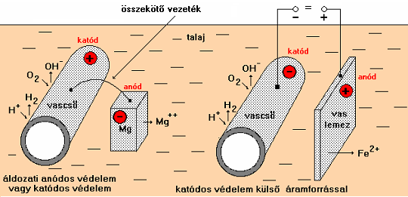
6.7. ábra. Katódos korrózióvédelem két formája

A külső áramforrással történő védelem kivitelezésekor vigyázni kell a megfelelő polaritásokra, ugyanis ha a védendő fémtárgyunkat anódként kapcsoljuk és nem lép fel passzivitás, a korróziósebesség nemhogy lecsökkenne, hanem jelentős mértékben megnövekszik.

Komplex védelem
A katódos védelem és a bevonatok egyidejű alkalmazását komplex védelemnek nevezzük.
A gyakorlati életben a talajba fektetett csővezetékek, tartályok védelmére ezt a módszert alkalmazzák. A megfelelő védőbevonat jelentősen lecsökkenti a katódos védelem áramszükségletét. Egy bevonat nélküli vasvezetéknél 600-1000 mA/m² áramsűrűséget kell védelem céljából alkalmazni, addig egy jó szigetelő tulajdonságú bevonattal ellátott ilyen felületen 0,02-0,06 mA/m² az áramszükséglet. Ezt a kettős védelmet azért célszerű alkalmazni, mert komplex védelem nélkül ha a bevonat egy kis helyen megsérül, vagy minősége nem tökéletes, a korrózió erre a kis helyre koncentrálódik, amely nagyon gyors lyukadáshoz vezet.

FELADATOK
1. Számítsa ki egy magnéziumból és rézből készült galvánelem cellafeszültségét (elektromotoros erő) standard állapotban. Rajzolja le a galvánelem összeállítását.
2. Számítsa ki egy 0,5 mol/dm³ cinkion és 0,15 mol/dm³ rézion tartalmú elektrolitot tartalmazó réz-cink galvánelem cellafeszültségét 25 °C-on.
3. Számítsa ki egy 0,003 mol/dm³ és 0,1 mol/dm³ ezüstiont tartalmazó ezüstből készült galvánelem cellafeszültségét 25 °C-on.
4. Számítsa ki a standard cellafeszültségét egy propánnal működő tüzelőanyag elemnek, ha a propán standard képződési entalpiája -23,5 kJ/mol.
5. Termodinamikai számítással döntse el, hogy végbemennek-e az alábbi reakciók.
Ca + Cd²⁺ → Ca²⁺ + Cd
2 Br⁻ + Sn²⁺ → Br₂ + Sn
2 Ag + Ni²⁺ → 2 Ag⁺ + Ni
Cu⁺ + Fe³⁺ → Cu²⁺ + Fe²⁺
6. Milyen célt szolgál a cink a horganyzott vaslemezen?
7. A konzervdobozok ónozott vaslemezből készülnek. A védőréteg ellenáll a savas ételeknek is. Miért? Mi történik felnyitás után atmoszférikus körülmények között, ha az ónréteg megsérül?
8. Ellenáll-e az ezüst a savas oldatoknak és a víz oldott oxigén tartalmának?
9. Melyik anyag vizes oldata támad meg minden fémet?
10. A megbámult ezüsttárgyakat (ezüst-szulfid réteg, Ag₂S képződik) nátrium-klorid tartalmú vízzel töltött alumínium edénybe kell meríteni úgy, hogy a tárgy érintkezzen az edénnyel. Az ezüsttárgy egy idő múlva megtisztul. Magyarázza meg a jelenséget!
Ag₂S + 2 e⁻ = 2 Ag + S²⁻

